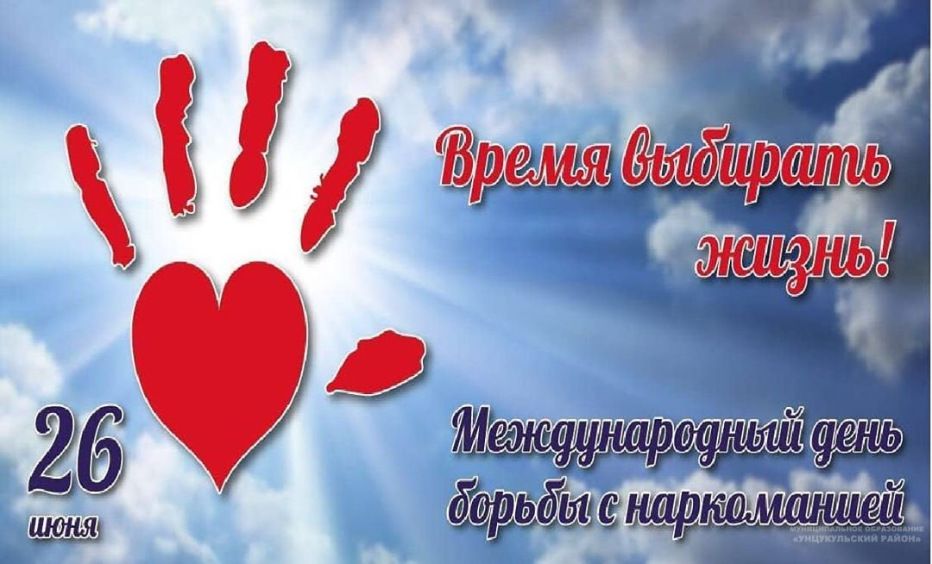

Международный день борьбы с наркоманией
В России с 26 мая по 26 июня 2024 года проводится Всероссийский месячник антинаркотической направленности и популяризации здорового образа жизни, приуроченный к 26 июня – Международному дню борьбы со злоупотреблением наркотическими средствами и их незаконным оборотом, наркомании.
В 1998 году состоялась специальная сессия Генеральной Ассамблеи ООН, поставившая цель значительно уменьшить такое пагубное явление в мире, как наркомания, уже к 2008 году. Но ООН обнародовала цифры, свидетельствующие, что в настоящее время в мире наркотики употребляют более 185 млн. человек. Это составляет 3% всего человечества и 12% людей возрастом от 15 до 30 лет. Число лиц, употребляющих инъекционные наркотики, во всем мире превысило 13 млн. человек. С каждым днем последствия наркотической зависимости становятся все более угрожающими в демографическом плане. Наркотики овладевают несовершеннолетними и подростками, увеличивается количество женщин, употребляющих наркотические препараты.
Наркологи особенно обеспокоены этой проблемой, так как имеют данные о том, что еще 3 года назад средний возраст наркоманов был 16-17 лет, а теперь он снизился до 13-14 лет. За последнее десятилетие число женщин, принимающих наркотические и психотропные препараты, увеличилось в семь раз!
Наркотики – это вещества, оказывающие специфическое действие на организм человека, прежде всего, в плане снятия болевых ощущений, развития особых состояний наркотического опьянения, измененного сознания.
Даже небольшая доза наркотических веществ может принести непоправимый ущерб здоровью. Некоторые факты о наркотиках:
Нет безопасных наркотиков, любой из них – яд, убивающий медленно.
Наркотики притупляют разум и тормозят обменные процессы в центральной нервной системе.
И после первого приема вещества может возникнуть зависимость и желание попробовать наркотик снова.
Экстази – наиболее опасный вид наркотика.
Действие наркотиков дает ложное представление о реальности.
На избавление от наркотической зависимости могут понадобиться годы реабилитации.
Употребляя наркотики, есть риск получить ВИЧ, СПИД, гепатит.
При курении табака и курительных смесей развиваются бронхиты, рак легкого; при приеме галлюциногенов - психические расстройства вплоть до полного распада личности.
Наркомания одно из самых страшных явлений нашей современности. С каждым днем все больше людей попадает в страшные сети порока, стараясь при помощи него скрыться от ежедневных проблем. Наркомания это заболевание, а не возможность убежать из реальности и забыть о проблемах, она приводит к деградации личности и серьезным осложнениям со стороны физического здоровья, а порой - к смерти.
Если вы или ваши близкие столкнулись с этой бедой, не отступайте, не теряйте время - обратитесь к врачу-наркологу! Выбирайте здоровый образ жизни, находите время для спорта и хобби, сделайте вашу жизнь интересной и полной смысла, это лучшая профилактика от депрессии, зависимости и кризисов.

